附件I：
聊城市人民医院东昌府院区
健康管理中心体检套餐
- 体检项目
- 男教工体检
套餐一
1、一般物理检查：内科、中医科、血压、身高体重、耳鼻喉 、口腔科、眼科。
2、化验室检查：肝功、血脂（4项）、血糖、肾功能（肌酐、尿酸、尿素氮）、甲状腺功能三项、同型半胱氨酸、血常规、尿常规（11项）、大便常规及潜血。
3、彩超检查：肝、胆、胰、脾、双肾、前列腺、甲状腺、颈动脉、心脏。
4、电生理检查：心电图。
5、影像检查：低剂量胸部CT（不含片）。
6、特殊检查：幽门螺杆菌C14呼气试验。
7、营养早餐一份
8、停车劵一张
套餐二
1、一般物理检查：内科、中医科、血压、身高体重、耳鼻喉 、口腔科、眼科。
2、化验室检查：肝功、血脂（4项）、血糖、肾功能（肌酐、尿酸、尿素氮）、甲状腺功能三项、癌胚抗原（CEA）、血常规、尿常规（11项）、大便常规及潜血。
3、彩超检查：肝、胆、胰、脾、双肾、前列腺、甲状腺、颈动脉、心脏。
4、电生理检查：心电图。
5、影像检查：低剂量胸部CT（不含片）。
6、特殊检查：幽门螺杆菌C14呼气试验。
7、营养早餐一份
8、停车劵一张
套餐三
- 血压、身高、体重
- 内科
- 心电图
- 麻醉评估
- 无痛胃镜或无痛肠镜（含麻药、口服药）
6、停车劵一张
如想更换为无痛胃肠镜（含麻药、口服药），需在体检中心先补交200元检查费（可刷社保），再行麻醉评估。

- 女教工体检
套餐一
1、一般物理检查：内科、外科、中医科、血压、身高体重、耳鼻喉 、口腔科、眼科。
2、化验室检查：肝功、血脂（4项）、血糖、肾功能（肌酐、尿酸、尿素氮）、甲状腺功能三项、同型半胱氨酸、血常规、尿常规（11项）、大便常规及潜血。
3、彩超检查：肝、胆、胰、脾、双肾、子宫附件、甲状腺、双侧乳腺、颈动脉。
4、电生理检查：心电图。
5、影像检查：低剂量胸部CT（不含片）。
6、妇科：常规体检、妇科液基细胞学（TCT 早期宫颈癌筛查）
7、特殊检查：幽门螺杆菌C14呼气试验
8、自选项目：心脏彩超/人乳头瘤病毒HPV核酸检测（二选一）
9、营养早餐一份
10、停车劵一张
套餐二
1、一般物理检查：内科、外科、中医科、血压、身高体重、耳鼻喉 、口腔科、眼科。
2、化验室检查：肝功、血脂（4项）、血糖、肾功能（肌酐、尿酸、尿素氮）、同型半胱氨酸、癌胚抗原（CEA）、肿瘤标志物CA125、尿常规（11项）、血常规、大便常规及潜血。
3、彩超检查：肝、胆、胰、脾、双肾、子宫附件、甲状腺、双侧乳腺、颈动脉、心脏。
4、电生理检查：心电图。
5、影像检查：低剂量胸部CT（不含片）。
6、自选项目：液基细胞学检查/幽门螺杆菌C14呼气试验（二选一）
7、营养早餐一份
8、停车劵一张
套餐三
- 血压、身高、体重
- 内科
- 心电图
- 麻醉评估
- 无痛胃镜或无痛肠镜（含麻药、口服药）
6、停车劵一张
如想更换为无痛胃肠镜（含麻药、口服药），需在体检中心先补交200元检查费（可刷社保），再行麻醉评估。

(三)自费优惠项目
心脏冠脉CTA（需预约）：检查费原价900元，优惠价850元，耗材及药费根据选择的药物不同医师单独开具再结算：
颅脑/颈椎/腰椎磁共振：原价500元，优惠价450元；
颅脑磁共振＋血管成像：原价1000元，优惠价900元；
骨密度检查：原价80元，优惠价60元；
女性：双侧乳腺钼靶：原价290元，优惠价200元；
心脏彩超：含心脏彩色多普勒、心功能检测，原价201元，优惠价130元；
双侧颈动脉超声：原价116元，优惠价80元；
经颅多普勒（TCD）：原价90元，优惠价60元
肿瘤标志物四项（CEA、AFP、CA-125、CA19-9）：原价202元，优惠价150元；
病毒标志物：原价174元，优惠价130元
人乳头瘤病毒mRNA核酸检测（送总院）：原价310元，优惠价270元；
人乳头瘤病毒HPV核酸检测：原价232元，优惠价200元。
二、体检流程
- 体检日至东昌府人民医院健康管理中心导医台领取导引单，请
先核对姓名、性别、年龄、电话、身份证。
2、体检时间要求： 自公布之日起至2025年4月30日
3、体检地点：松桂路128号 聊城市人民医院东昌府院区
院内假山南侧6号行政楼 一楼健康管理中心
4、主要体检项目及位置
一般检查（身高、体重、血压） | 健康管理中心一楼108室
抽血（空腹） | 健康管理中心一楼105室
心电图 | 健康管理中心二楼205/207室
彩超（空腹+憋尿） | 健康管理中心一楼107/109/111室  或门诊楼二楼东超声医学科
内科、外科 | 健康管理中心一楼108室
幽门螺杆菌呼气试验（C14）（空腹） | 健康管理中心一楼103室
放射项目（CT） | 健康管理中心一楼115室
放射项目（磁共振、冠脉） | 门诊楼一楼东医学影像科
眼科 | 健康管理中心二楼208
耳鼻喉科、口腔科 | 健康管理中心二楼210
妇科 | 健康管理中心二楼217
麻醉评估 | 门诊楼二楼外科门诊12诊室
无痛胃或肠镜 | 门诊楼三楼东内镜中心
备注：体检项目位置根据体检人次可能会有变动、体检时请留意并听从工作人员安排。
三、体检注意事项
1、请您于体检当日携身份证原件至健康管理中心(6号行政楼一楼)分诊台登记打印体检表进行体检。体检完毕，请将指引单送回分诊台，收到体检报告生成短信通知后可在微信公众号查询体检报告,纸质版报告在收到短信通知后的周一至周五下午2:00-5:00到健康管理中心102室领取。
2、请您于早上7:30-9:30空腹来院体检，体检前一天忌酒，限高脂、高蛋白饮食，避免使用对肝功能有影响的药物。女士尽量穿宽松分体衣服。
3、做前列腺、子宫附件超声检查项目需憋尿，为提高检查效率节省时间，请您于体检当日尽量憋尿来体检；如膀胱充盈不够，可在所有空腹项目检查完毕后进食、饮水，待膀胱充盈后再做检查。
4、备孕、孕妇、哺乳期不建议做放射检查。
5、女性月经期间，不宜做妇科检查及尿液检查，以免影响检查结果，做妇科检查前需排空膀胱。
6、患有糖尿病、高血压、心脏病等，请将平时服用的药物随身携带。
7、做无痛胃肠镜检查需麻醉评估、预约领药并提前服药做肠道准备，请您提前预约，方便工作人员与您联系安排。内镜中心电话0635-8220913
8、空腹项目体检完毕可至体检中心二楼西侧餐厅219凭餐券就餐。
9、体检过程中，若有问题需帮助解决，请与健康管理中心工作人员联系。
10、健康热线：0635-8223350（体检中心分诊台）
0635-8223320（报告打印室）
节假日正常开诊。上午：7:30-11:45 下午：13:30-17:00
公交车K19、26、147、220、431、433、455、456路可到达
四、体检报告查看领取流程
第一步：查找/关注公众号
扫描下方二维码或微信搜索“东昌府人民医院健康管理中心TJ”公众号并
关注，在公众号首页点击“体检信息”→“报告查询”，根据提示点击“继续访问”
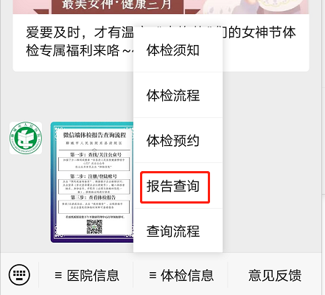

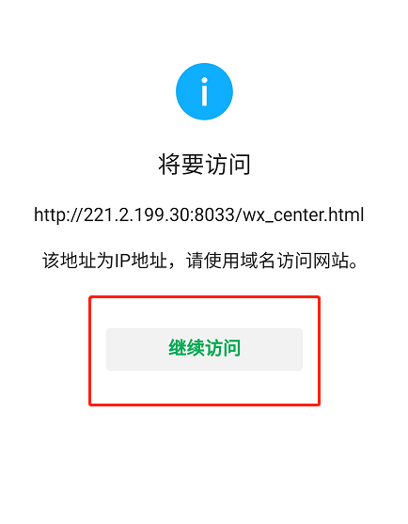
东昌府人民医院健康管理中心TJ 1 2

第二步：注册/登录账号
首次登录需注册账号，点击“登录”→“注册帐号”
依次输入姓名、身份证、手机号(须与登记信息一致)→点击获取验证码
输入收到的验证码→点击注册→注册成功
已经注册账号者，依次输入所需信息点击“登录”即可。

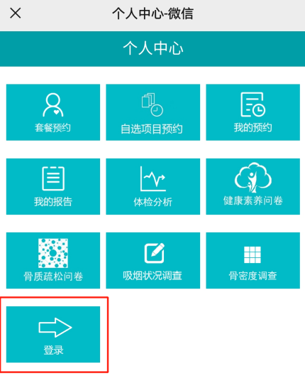
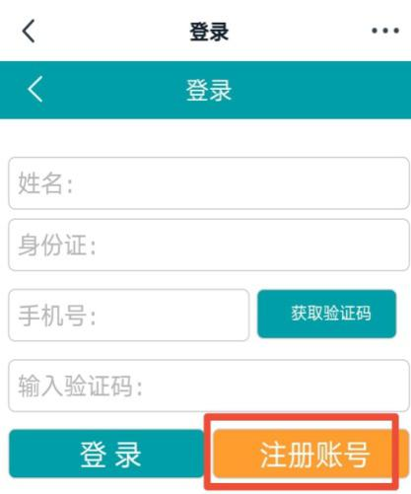
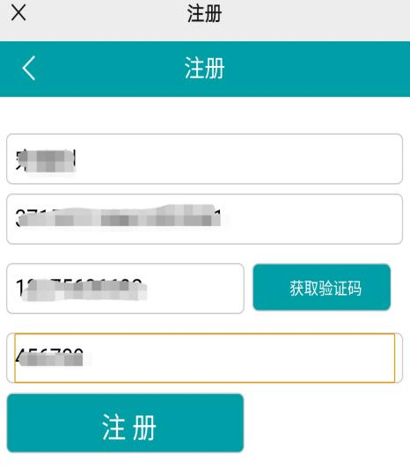

3 4 5

第三步：查看体检报告

登录/注册成功后点击“我的报告”，点击显示的体检时间即可查看。

如需纸质版，请在收到领取报告短信之后的周一至周五下午时间段2:00-5:00凭有效证件至健康管理中心一楼102室领取。
五、体检事项咨询电话：13884834321；16606350678；13326255996
监督电话：13906359863；13455096779
投诉电话：13906359863；13869533663
体检结果专家咨询电话： 13386358695；13455096779

